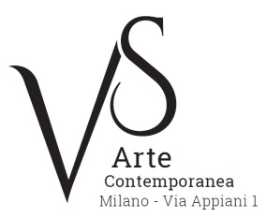

Testo di Omar Galliani

“Atelier Galliani ...e altro”

La vocazione di un atelier è sempre stata quella di mostrare, insegnare, apprendere e conoscere le tecniche e le poetiche del fare artistico.
L'Accademia di Brera in cui opero ha una grande tradizione e stoicamente sopravvive all'interno di un contenitore poliedrico straordinario in cui convivono alcune tra le opere più importanti del Rinascimento insieme alla didattica e ricerca del “fare” e “conoscere” della contemporaneità artistica. Sottolineo "stoicamente" considerando l'oggi, dove le parole “bellezza” e “creazione” sembrano uscire da un catalogo passatista a fronte di un’attualità fagocitante e omologante votata unicamente al consumo e alla superficialità. L'Accademia di Brera e tutte le Accademie d'Italia resistono a questo processo degradante del “non sentire” e del “non vedere” scandendo una parola metafisica ed obsoleta, “creazione”, mostrata in svariate forme e tecniche di rappresentazione.

Gli allievi che vi mostro sono quelli con cui il dialogo si è maggiormente approfondito.
Ne mostreremo altri se questo "atelier aperto" avrà un seguito, cercando di arginare quella resa creativa che la società di oggi sembra passivamente registrare, auspicando un confronto diretto con il pubblico, senza veli, unica realtà tangibile: il loro lavoro.
La galleria VS Arte ha gentilmente aperto i suoi spazi a questi "segni" che dialogano fra loro pur mantenendo ferme le proprie individualità. Una scelta che si fonda principalmente sulle "differenze" dei linguaggi e non sulla omologazione degli stessi. Un’impronta che vede nel disegno, nell'installazione e nella pittura la propria "resistenza". Trincea del fare e del pensare.

Omar Galliani, Accademia di Belle Arti di Brera

Milano, 12 giugno 2017

